TISKOVÁ ZPRÁVA, Praha, 4. srpna 2020
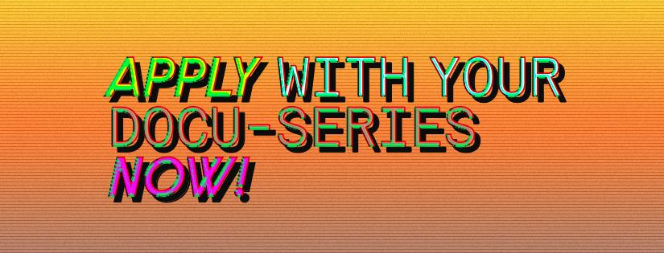
Institut dokumentárního filmu spustil nový program věnovaný doku-sériím
Institut dokumentárního filmu reaguje na vzrůstající poptávku po novém žánru dokumentární série spuštěním programu East Doc Series. Tato nová aktivita je rozdělena do tří workshopů, během nichž filmoví profesionálové poskytnou zpětnou vazbu a know-how tvůrcům připravovaných doku-sérií. Pro první workshop bude vybráno až 5 projektů ze střední a východní Evropy ve fázi vývoje či výroby. Uzávěrka je již 10. srpna. Druhý workshop se uskuteční na jubilejním 10. ročníku East Doc Platform v Praze 6.–12. března 2021.
„Těšíme se na nové projekty doku-sérií z našeho regionu, kterým pomůžeme dostat se na mezinárodní trhy. Program je strukturován do tří propojených workshopů, které budou hostit tři různé evropské filmové trhy v období 2020/2021 a zajistí podporu vybraným projektům,“ přibližuje novinku East Doc Series Zdeněk Blaha, programový ředitel Institutu dokumentárního filmu. Program East Doc Series se zaměřuje na tvůrčí potenciál dokumentárních sérií, nabízí zpětnou vazbu a konzultace se zkušenými producenty a zástupci televizí, pomoc s vývojem doku-sérií, příběhem a nápady na odlišné platformy a formáty (tvorba TV sérií pro online a digitální platformy). Rovněž pomáhá s vývojem chybějících meeting pointů pro TV, VoD platformy a tvůrce serializovaného faktuálního obsahu a poskytuje prostor pro networking a setkání s partnery, financiéry a koproducenty, pomoc s přípravou pitchingového balíčku a prezentací pilotu.
Program spojuje tři evropské dokumentární trhy a zaměřuje se na různá témata výroby dokumentárních sérií:
1. workshop: Epizoda 1: Pilot – Baltic Sea Docs, Riga, Lotyšsko (2. a 7.–8. září 2020, online session)
2. workshop: Epizoda 2: Pitch – East Doc Platform, Praha, Česká republika (6.–12. března 2021)
3. workshop: Epizoda 3: Trh – Sunny Side of the Doc, La Rochelle, Francie (21.–24. června 2021)
Pro první workshop bude vybráno až 5 projektů (10 účastníků: režisérsko-producentské týmy) ve vývoji či výrobě ze střední a východní Evropy. Úvodní session se uskuteční online v rámci programu Baltic Sea Docs a nabídne tři dny konzultací na tomto koprodukčním trhu a pitchingovém fóru pro oblast Baltu a okolních zemí. Poskytne networkingové příležitosti a online setkání s decision makery (zejména zástupci TV), ale také konzultace a zpětnou vazbu od expertů, producentů úspěšných doku-sérií a dalších filmových profesionálů.
O Institutu dokumentárního filmu
Institut dokumentárního filmu (IDF) podporuje již od roku 2001 východoevropský a středoevropský autorský dokumentární film ve všech fázích výroby. Začínajícím i zkušeným režisérům pomáhá s vývojem jejich filmů, producentům pak s financováním, distribucí i propagací jejich snímků, stejně jako s orientací na mezinárodním trhu. A to vše s využitím bohatých zkušeností renomovaných světových odborníků. Celá řada filmů podpořených aktivitami IDF pravidelně získává ocenění na předních filmových festivalech. Pro veřejnost IDF organizuje přednášky a projekce těch nejzajímavějších autorských dokumentů nejen v kinosálech, ale i v nejrůznějších alternativních prostorech.
Kontakt:
Veronika Zýková / Projektové PR / +420 736 116 013 / zykova@dokweb.net

